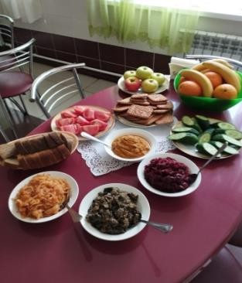

Отчет о проведении
Недели здорового питания
в МБОУ «Хотетовская ООШ»
В соответствии с пунктом 5 протокола заседания Оперативного штаба Министерства просвещения Российской Федерации по организации горячего питания от 01 декабря 2023 года № Д15-901/15пр в МБОУ «Хотетовская ООШ» с 11.12.2023 г. по 14.12.2023 г. была организована Неделя здорового питания. Все обучающиеся получают бесплатное горячее питание – обед, обучающиеся с ОВЗ -завтрак и обед. Дети не обеспечиваются дополнительными Омега-3 кислотами, однако в их рацион питания входят рыбные блюда. Работниками столовой проводится С-витаминизация, для приготовления пищи используется йодированная соль, в течение всего учебного года в меню присутствуют свежие фрукты и овощи по сезону. Организация питания наших учащихся находится под постоянным контролем школьной администрации и родительского контроля. Санитарно-гигиеническое состояние пищеблока соответствует требованиям СанПина. Ежедневно проводится уборка помещения, по пятницам организовано проведение санитарного дня. Хранение продуктов осуществляется в соответствии с санитарными нормами. Соблюдаются правила техники безопасности. Помещение столовой эстетически оформлено. Для реализации поставленных целей был составлен план работы. (План прилагается)
В рамках Недели проведен цикл запланированных мероприятий, посвященных теме здорового и правильного питания. Обучающиеся 1 класса подготовили рисунки на тему: «Мои любимые ягоды, фрукты, овощи", отгадывали загадки, знакомились с памятками «Основные правила правильного питания». Во 2-ом классе проведена беседа «Витамины – наши друзья», в 3-ем классе - «Овощи и фрукты – полезные продукты», в 4-ом классе - «Азбука здорового питания». В 5-ом классе прошел классный час «Продукты разные нужны, блюда разные важны», в 6- ом классе – «Путешествие в страну полезных продуктов», в 7 классе – «Вкусная и здоровая пища», в 8 классе – «Здоровое питание – мой выбор», в 9 классе – «Правильное питание – залог долголетия». Ребята узнали про питательные вещества, которые необходимы организму человека, что такое рациональное питание и как соблюдать правильный рацион. Педагогом-организатором проведена интерактивная игра «Формула правильного питания». 13 декабря прошла очередная дегустация блюд школьного питания «Родительский контроль», где родители заполнили анкетные листы, ознакомились с информацией на стенде, размещенном в школьной столовой. Учитель технологии Филимонова Ж.В. провела мастер – класс «Как оформить стол». Все проведенные мероприятия формируют целостное представление о здоровом питании школьников, побуждают детей к разумному, бережному отношению к своему здоровью, расширяют знания детей о здоровом образе жизни, роли правильного питания, вырабатывают на основе этих знаний необходимые навыки и привычки норм здорового питания.
